Hallov senzor
Teória: Hallov jav, Hallov senzor, využitie Hallovych senzorov
Hallov jav
Ak na polovodičovú doštičku, ktorou prechádza v pozdĺžnom smere prúd I, kolmo pôsobí magnetické pole s indukciou B, pôsobením Lorentzovej sily dochádza k priečnemu vychyľovaniu pohybujúcich sa nosičov náboja. V priečnom smere tak vzniká gradient koncentrácie nosičov náboja, ktorý sa prejavuje ako Hallovo napätie U_{H}.
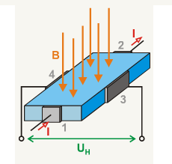
Využitie Hallovho javu
Základné využitie Hallovho javu je v Hallovych sondách určených na meranie parametrov magnetických polí. Výstupné napätie Hallovho senzora sa mení v závislosti od pôsobiacej magnetickej indukcie, a navyše iba od zložky indukcie kolmej na senzor. Vhodnými konštrukčnými úpravami sa Hallove senzory dajú použiť na meranie polohy, uhla natočenia, otáčok, zrýchlenia a pod.
Hallove sondy sú na rozdiel od ďalších používaných typov senzorov magnetického poľa ako jediné vhodné na implementáciu štandardnou CMOS technológiou. To umožňuje ich priamo na čipe usporiadať do rôznych konfigurácií (napr. mostík), a na tom istom čipe signál zosilniť a predspracovať. Na obrázku je príklad implementácie elektronického kompasu usporiadaním Hallovych senzorov do kruhového senzorového poľa.
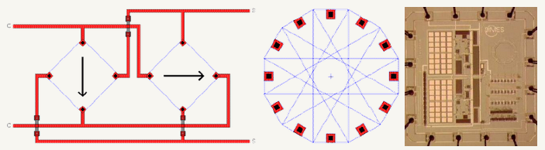

Úlohy:
- Oboznámte sa s prípravkom pre meranie charakteristík Hallovho senzora MAF100.
- Zmerajte offset výstupného napätia.
- Zmerajte závislosť výstupného napätia od budiaceho prúdu cievky.
- Zmerajte závislosť výstupného napätia od uhla natočenia senzora voči smeru magnetickej indukcie.
Postup merania:
- Prípravok má dve cievky na spoločnom magnetickom obvode na vytvorenie magnetického poľa, a otočnú konzolu osadenú Hallovym senzorom MAF100.
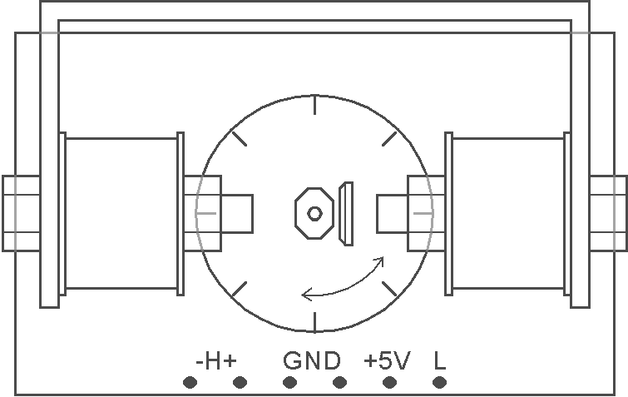
Samotný senzor MAF100 je určený na meranie a reguláciu jednosmerných a striedavých magnetických polí. Katalógové údaje sú:
napájacie napätie max. 5,5V;
napájací prúd max. 3mA;
výstupné napätie zvyškové 1,5mV až 10mV (napájacie napätie 5V, odpor záťaže 20kΩ);
menovitá citlivosť 0,22mV/mT (B = 0...100mT, napájacie napätie 5V, odpor záťaže 20kΩ).
Hallov senzor má na prípravku osadený zaťažovací rezistor 27kΩ. Napájacie napätie pre MAF100 sa pripája medzi svorky GND a +5V. V žiadnom prípade na tieto svorky nepripájajte napätie vyššie ako 5V, dôjde k poškodeniu senzora! Výstupné napätie senzora je vyvedené na svorkách -H+, na jeho meranie je potrebný presný milivoltmeter. Napájanie cievok sa pripája medzi svorky GND a L. Cievky sú dimenzované na prúd 1A, a majú odpor asi 10Ω. Magnetický obvod je zhotovený z konštrukčného železa, a je teda vhodný iba na generovanie jednosmerných magnetických polí – cievky napájajte jednosmerným prúdovým zdrojom.

- Pripojte napájanie +5V pre Hallov senzor, a odpojte napájanie cievok (resp. nastavte na prúdovom zdroji 0A). Aké je výstupné napätie senzora? Čo môže spôsobovať nenulové zvyškové napätie (offset)? Skúste nastaviť konzolu do viacerých polôh (0⁰, 90⁰, 180⁰, 270⁰) a v každej zmerať výstupné napätie. Ako sa mení zvyškové napätie a prečo?

- Nastavte konzolu do polohy 90⁰. Pri nezmenenej polohe konzoly nastavujte postupne napájací prúd cievok od 0 do 1A s krokom 100mA, a pri každom prúde zmerajte výstupné napätie. Namerané hodnoty použite na zostrojenie charakteristiky napájací prúd – výstupné napätie, a vyhodnoťte jej linearitu. Čo môže spôsobovať odchýlky od ideálneho priamkového priebehu? Aká magnetická indukcia pôsobí na senzor pri prúde 1A (podľa katalógových údajov)?
- Nastavte napájací prúd cievok na 1A. Pri nezmenenom prúde cievok nastavujte postupne konzolu do polôh 0⁰ až 360⁰, a v každej polohe zmerajte výstupné napätie senzora. Namerané hodnoty použite na zostrojenie charakteristiky uhol natočenia – výstupné napätie. Aký priebeh tejto charakteristiky by ste mali ideálne namerať? Ako sa od neho líši nameraný priebeh a čo môže byť príčinou rozdielov?

